GALASOL PRO s.r.o. OLOMOUC nabízí
CHLAZENÉ KUŘECÍ MASO
Kuřecí stehna  Kuřecí prsa  Kuřecí steak bez kůže  Kuřecí křídla s hrudí | 63,- Kč/kg  118,- Kč/kg  118,- Kč/kg  42,- Kč/kg
prodej v úterý 13.02.

13:15 – 13:25

RADSLAVICE

u obecního úřadu

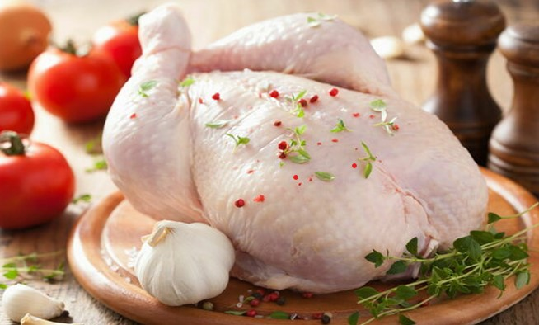 Tel:739094236

Pravidelný prodej každých 14 dní

